Confidentialité, sûreté et sécurité dans le paysage énergétique numérique

Confidentialité, sûreté et sécurité dans le paysage énergétique numérique 1
Fonctionnement de ce cours 2
Résultats d'apprentissage 2
Introduction 3
Technologies numériques et transition énergétique numérique 3
La cybersécurité dans le secteur de l'énergie 4
Améliorer la confidentialité, la sûreté et la sécurité de vos données énergétiques 5
Conclusion 6
Ressources supplémentaires 7
Remerciements 7
Attributions des images 8

Fonctionnement de ce cours

Ce cours court de 30 minutes explique ce que signifient la confidentialité, la sûreté et la sécurité dans le contexte de la numérisation de l'énergie. Le cours aborde également les préoccupations liées à l'utilisation des technologies énergétiques intelligentes.

Vous êtes peut-être dans l'une des situations suivantes :

- Intéressé par l'utilisation des technologies intelligentes pour mieux comprendre votre consommation d'énergie, mais incertain quant à la manière de sécuriser vos informations personnelles.
- Curieux de savoir comment vos informations personnelles sont utilisées et partagées lorsque vous utilisez des technologies numériques.
- désireux de mieux comprendre la confidentialité, la sûreté et la sécurité dans le contexte de la numérisation de l'énergie.

Ce cours vous permettra d'approfondir votre compréhension de la transition énergétique numérique et vous accompagnera dans votre propre parcours énergétique numérique ! Il fait partie d'une série de 12 cours intitulée « Digital Energy Essentials » (Les bases de l'énergie numérique), développée par le projet Every1, qui vise à permettre et à encourager l'engagement de chacun dans la transition énergétique. Pour en savoir plus sur le projet, rendez-vous sur : https://every1.energy

À la fin du cours, nous vous proposons d'autres ressources pédagogiques à explorer. Il s'agit notamment du cours « Qu'est-ce que la transition énergétique numérique ? », qui explore ce qu'est l'énergie numérique et les raisons qui poussent à numériser notre production et notre consommation d'énergie.

Il s'agit d'une traduction de la version originale en anglais du cours, qui comprend la possibilité de répondre à un petit quiz et d'obtenir un badge numérique Every1.

Ce projet a reçu un financement du programme Horizon de l'Union européenne pour la recherche et l'innovation (2021-2027) dans le cadre de la convention de subvention n° 101075596. Le contenu de ce cours relève de la seule responsabilité du projet Every1 et ne reflète pas nécessairement l'opinion de l'Union européenne.

Résultats d'apprentissage

Après avoir suivi ce cours de courte durée, vous devriez être en mesure de :

- Faire la distinction entre confidentialité, sûreté et sécurité dans la numérisation de l'énergie.
- Comprendre les principaux défis liés à la garantie de la confidentialité, de la sûreté et de la sécurité lors de l'utilisation des technologies numériques pour l'énergie.
- Connaître vos droits en vertu du règlement général sur la protection des données (RGPD) en matière de données énergétiques.
- Appliquer des conseils pratiques pour protéger vos données et renforcer votre sécurité énergétique numérique.

Introduction

À mesure que les technologies numériques font partie intégrante de notre vie, la confidentialité, la sûreté et la sécurité de nos informations personnelles dans le contexte de la numérisation de l'énergie revêtent une importance croissante.

Les compteurs intelligents, les applications mobiles et autres appareils numériques collectent et partagent des données afin d'améliorer l'efficacité énergétique, mais cela peut également soulever des questions concernant la confidentialité et la sécurité des données.
Avant de commencer, examinons de plus près ce que nous entendons par confidentialité, sûreté et sécurité des données. Il s'agit de concepts interdépendants mais distincts :

- La confidentialité concerne la protection des informations personnelles.
- La sécurité consiste à garantir que l'utilisation des technologies numériques ne cause aucun préjudice physique ou psychologique.
- La sécurité vise à protéger les données contre tout accès non autorisé ou toute attaque.

Dans ce cours, nous examinerons non seulement les différents défis liés à la confidentialité, à la sûreté et à la sécurité de nos données énergétiques, mais aussi les mesures que vous pouvez prendre pour vous protéger. Nous examinerons également comment les gouvernements et les fournisseurs d'énergie vous protègent, vous et vos données, ainsi que les infrastructures qui permettent l'utilisation des technologies numériques pour la production et la consommation d'énergie.

Technologies numériques et transition énergétique numérique

Comme vous l'avez peut-être vu dans le cours « Appareils intelligents et technologies énergétiques numériques », qui explore plus en détail les différents types d'appareils intelligents, il existe toute une gamme de technologies numériques qui soutiennent la numérisation de l'énergie.

Le paysage énergétique numérique est un écosystème complexe de technologies et d'acteurs interconnectés. Les principaux éléments sont les suivants :

- Compteurs intelligents : appareils qui collectent et transmettent automatiquement des données sur la consommation d'énergie aux fournisseurs d'énergie. Les compteurs intelligents permettent une facturation plus précise, donnent un aperçu des habitudes de consommation et offrent la possibilité de participer à des programmes de réponse à la demande, dans le cadre desquels vous pouvez ajuster votre consommation d'énergie en fonction de la demande et des signaux de prix.
- Réseaux intelligents : réseaux électriques modernisés qui utilisent des technologies numériques pour surveiller et contrôler le flux d'électricité. Ils permettent une communication bidirectionnelle entre le fournisseur d'énergie et le consommateur, ce qui permet de surveiller en temps réel la consommation d'énergie et d'intégrer les sources d'énergie renouvelables.
- Internet des objets (IoT) dans le domaine de l'énergie : réseau d'appareils connectés (thermostats, appareils électroménagers, chargeurs de véhicules électriques) qui collectent et échangent des données, permettant ainsi le contrôle à distance et l'optimisation de la consommation d'énergie.

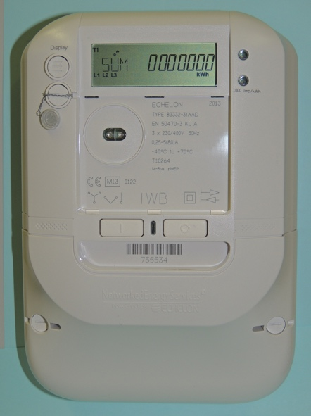
Les données sur l'énergie peuvent inclure les habitudes de consommation, les données sur le temps d'utilisation, les détails au niveau des appareils et même les données comportementales déduites de l'utilisation. Ces données peuvent vous aider à comprendre votre propre consommation d'énergie, à réaliser des économies et à faire des choix éclairés. Elles peuvent également aider les fournisseurs d'énergie (tels que votre fournisseur d'électricité) à optimiser le réseau, à vous offrir des services personnalisés et à détecter les fraudes.

Vos données énergétiques sont généralement collectées par votre fournisseur d'énergie, mais elles peuvent également être partagées avec ou consultées par des opérateurs de compteurs, des agrégateurs de données, des prestataires de services tiers et éventuellement des agences gouvernementales. Les données énergétiques sont utiles aux décideurs politiques, par exemple pour soutenir l'élaboration de politiques et de réglementations énergétiques efficaces.

Les données sur la consommation d'énergie peuvent contenir des informations sensibles. Étant donné qu'un certain nombre d'organisations différentes peuvent avoir accès à vos données et les utiliser de différentes manières, cela peut susciter des inquiétudes. Nous vous proposerons plus loin dans ce cours quelques moyens d'améliorer la confidentialité, la sûreté et la sécurité de vos données énergétiques. Examinons d'abord quelques cybermenaces courantes et les mesures prises pour garantir la sécurité des systèmes numériques.

La cybersécurité dans le secteur de l'énergie

La transformation numérique du secteur de l'énergie en a fait une cible pour les cyberattaques, qui peuvent perturber l'approvisionnement énergétique et compromettre des informations sensibles. Les cybermenaces courantes comprennent :

- Les logiciels malveillants (logiciels malveillants pouvant endommager les systèmes informatiques et les données).
- Les ransomwares (un type de logiciel malveillant qui crypte vos fichiers, les rendant inaccessibles, et exige le paiement d'une rançon pour rétablir l'accès).
- Les attaques par déni de service (ces attaques visent à saturer un système ou un réseau avec du trafic, le rendant indisponible pour les utilisateurs légitimes).
- Les escroqueries par hameçonnage (tentatives frauduleuses visant à obtenir des informations sensibles, telles que des mots de passe ou des détails de carte de crédit, en se faisant passer pour une entité digne de confiance).

La protection des infrastructures critiques nécessite des mesures telles que la segmentation du réseau, qui consiste à diviser un réseau plus vaste en segments plus petits et isolés. Cela permet de limiter la propagation des cyberattaques et de contenir les dommages potentiels, de restreindre l'accès aux commandes, de détecter et de prévenir les intrusions et de personnaliser l'accès aux commandes.

La loi européenne sur la cybersécurité renforce la cybersécurité dans toute l'UE et établit des règles pour certifier la sécurité des produits et des services. Il est essentiel de garantir la sécurité des systèmes énergétiques numériques. Cela implique :

- Systèmes cyber-physiques : protéger ces systèmes, dans lesquels les infrastructures physiques sont gérées numériquement, contre les cyberattaques qui peuvent avoir des conséquences dans le monde réel.
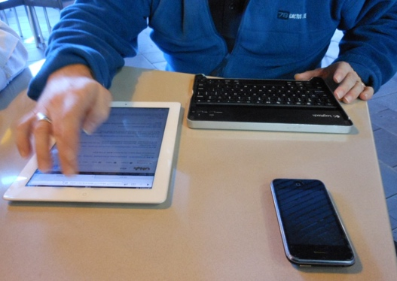
- Normes de sécurité : respecter les normes de sécurité de l'UE pour les appareils numériques et les systèmes énergétiques afin de garantir leur utilisation et leur maintenance en toute sécurité.

Le règlement général sur la protection des données (RGPD) vous confère des droits spécifiques concernant vos données personnelles, y compris vos données énergétiques. Ces droits concernant vos données personnelles comprennent :

- Droit d'accès : vous pouvez demander une copie de vos données énergétiques à votre fournisseur.
- Droit de rectification : vous pouvez demander que toute donnée inexacte ou manquante soit corrigée ou mise à jour.
- Droit à l'effacement : vous pouvez demander la suppression de vos données dans certaines circonstances.
- Droit de limiter le traitement : vous pouvez limiter l'utilisation de vos données.
- Droit à la portabilité des données : vous pouvez recevoir vos données dans un format transférable.

Améliorer la confidentialité, la sûreté et la sécurité de vos données énergétiques

Alors que la numérisation de l'énergie et l'utilisation des technologies numériques pour gérer notre consommation et notre production d'énergie se généralisent, voici quelques conseils pour vous aider à améliorer la confidentialité, la sûreté et la sécurité de votre énergie.

- Sécurisez vos appareils intelligents : utilisez des mots de passe forts, activez l'authentification à deux facteurs et maintenez vos logiciels à jour.
- Protégez votre réseau : sécurisez votre réseau Wi-Fi, évitez les réseaux Wi-Fi publics pour les activités sensibles et envisagez d'utiliser un pare-feu.
- Contrôlez vos données : examinez attentivement les politiques de confidentialité, exercez vos droits en vertu du RGPD et refusez le partage de données si cela vous met mal à l'aise.

Le paysage énergétique numérique est en constante évolution, avec l'émergence régulière de nouvelles technologies et menaces. Il est important de se tenir informé de ces tendances afin de garantir votre confidentialité, votre sécurité et votre sûreté.

Voici quelques exemples de nouvelles technologies qui jouent ou pourraient jouer à l'avenir un rôle plus central dans la numérisation de l'énergie :

- Technologie blockchain : la blockchain, une technologie de registre décentralisé, a le potentiel de révolutionner la gestion des données énergétiques en offrant un moyen sûr, transparent et inviolable de suivre et de partager les données.
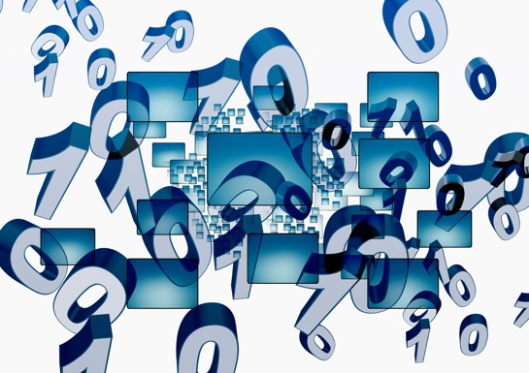
- Intelligence artificielle (IA) et apprentissage automatique (ML) : les algorithmes d'IA et de ML peuvent être utilisés pour analyser les données énergétiques, détecter les anomalies et prédire les menaces potentielles pour la sécurité, améliorant ainsi la sécurité globale des systèmes énergétiques.
- L'informatique quantique : bien qu'elle en soit encore à ses débuts, l'informatique quantique a le potentiel de bouleverser les méthodes de cryptage existantes, ce qui pose un nouveau défi pour la sécurité des données dans le secteur de l'énergie.

Conclusion

La transformation numérique du secteur de l'énergie offre d'immenses perspectives pour un système énergétique plus durable, plus efficace et plus centré sur le client. Cependant, les avantages de cette transition ne pourront être pleinement réalisés que si nous nous engageons activement et continuellement à relever les défis liés à la confidentialité, à la sûreté et à la sécurité énergétiques.

En tant que consommateurs d'énergie, nous avons un rôle essentiel à jouer dans la construction d'un avenir énergétique numérique sûr. En comprenant nos droits en vertu du RGPD, en prenant des mesures proactives pour protéger nos données et en choisissant des fournisseurs d'énergie et de services qui accordent la priorité à la confidentialité et à la sécurité, nous pouvons garantir la protection de nos informations personnelles. De plus, en nous tenant informés des menaces et des meilleures pratiques en matière de cybersécurité, nous pouvons contribuer à protéger les infrastructures énergétiques dont nous dépendons tous.

La transition vers un système énergétique numérique ne concerne pas seulement la technologie, mais aussi la capacité des individus et des communautés à participer activement à la transition énergétique numérique. En adoptant les outils numériques et en faisant des choix éclairés, nous pouvons contribuer à un avenir énergétique plus propre, plus fiable et plus équitable.

Ressources supplémentaires

- Pour en savoir plus sur vos droits en vertu des règles de l'UE en matière de protection des données, consultez la rubrique « Quels sont mes droits ? https://commission.europa.eu/law/law-topic/data-protection/reform/rights-citizens/my-rights/what-are-my-rights_en#:~:text=object%20to%20the%20processing%20of,controller%20(‘data%20portability’)%3B
- Pour en savoir plus sur la loi européenne sur la cybersécurité et comment elle vous protège, consultez https://digital-strategy.ec.europa.eu/en/policies/cybersecurity-act
- Consultez l'analyse d'impact relative à la protection des données (AIPD) pour les réseaux intelligents et les compteurs intelligents. https://energy.ec.europa.eu/topics/markets-and-consumers/smart-grids-and-meters/data-protection-impact-assessment-smart-grid-and-smart-metering-environment_en
- Pour en savoir plus sur la manière dont la Commission européenne nous protège, consultez cet article sur les infrastructures critiques et la cybersécurité. https://energy.ec.europa.eu/topics/energy-security/critical-infrastructure-and-cybersecurity_en

Remerciements

Confidentialité, sûreté et sécurité dans le paysage énergétique numérique est une adaptation de documents sélectionnés provenant de l'Agence internationale de l'énergie (AIE) « Data Privacy in the Digital Energy Era » (Confidentialité des données à l'ère de l'énergie numérique) https://www.iea.org/reports/digitalisation-and-energy et « Enhancing cyber resilience in electricity systems » (Renforcer la cyber-résilience des systèmes électriques) https://www.iea.org/reports/enhancing-cyber-resilience-in-electricity-systems, (les « œuvres originales ») qui sont toutes deux sous licence CC BY 4.0. Cette adaptation est réalisée et publiée par le projet Every1 (l'« adaptateur ») et est sous licence CC BY 4.0, sauf indication contraire. Il s'agit d'un travail dérivé du projet Every1 à partir de documents de l'AIE, et le projet Every1 est seul responsable de ce travail dérivé. Le travail dérivé n'est en aucun cas approuvé par l'AIE.

L'adaptateur a modifié les œuvres originales sur les points suivants :

- L'adaptation se concentre spécifiquement sur les aspects liés à la confidentialité, à la sûreté et à la sécurité énergétiques des œuvres originales.
- Le langage technique a été simplifié pour le grand public.
- Des conseils pratiques ont été ajoutés.
- De nouvelles informations provenant de sources de la Commission européenne ont été intégrées afin de couvrir le RGPD et la loi européenne sur la cybersécurité.

Attributions des images

Image principale du cours : Untitled par Mike Fritcher est sous licence CC BY-SA 2.0.
Introduction : Femme utilisant un appareil Windows Mobile dans un parc avec un enfant par Gail est sous licence CC BY-ND 2.0.
Technologies numériques et transition énergétique numérique : Compteur intelligent « Echelon » par Patrik Tschudin est sous licence CC BY 2.0.
Cybersécurité dans le secteur de l'énergie : Travailleur mobile par Michael Coghlan est sous licence CC BY-SA 2.0.
Améliorer la confidentialité, la sûreté et la sécurité de votre énergie : données par Arismendy Polanco est partagé sous licence Public Domain Mark 1.0.

